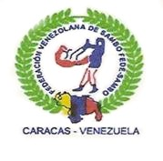
FEDERACIÓN VENEZOLANA DE SAMBO
FEVE – SAMBO
Fundada el 23 de octubre 1998 – Registrada en el Instituto Nacional de Deporte (IND)
Afiliada a la Federación Internacional Amateur de Sambo (FIAS)
COMISION TÉCNICA NACIONAL
RESULTADOS OFICIALES INDIVIDUALES DE LA VIII COPA MUNDIAL ABIERTA DE SAMBO DEPORTIVO MAS Y FEM Y COMBAT SAMBO MAS, realizado en la CIUDAD DE CARACAS DISTRITO FEDERAL del día 1 AL 5 DE JULIO DEL AÑO 2011

MASCULINO

CATEGORÍA 52 kgs |  |  |  | CATEGORÍA 57kgs |  |  |  | CATEGORÍA 62 kgs
POS. | NOMBRE | EST | MED | POS | NOMBRE | EST | MED | POS | NOMBRE | EST | MED
1º | Karaulov Vasiliy | Rus | ORO | 1º | Izamudinov Guseyn | Rus | ORO | 1º | Matskov Vladislav | Rus | ORO
2º | José Linarez | Bar | PLAT | 2º | Ramon Ortiz | Mir | PLAT | 2º | Juan Ochoa | Car | PLAT
3º | Stihov Roman | Rus | BRON | 3º | Kevin Pastrano | Car | BRON | 3º | Martin Mirzoyan | Arm | BRON
3º | Matheuicx Castellano | Car | BRON | 3º | Víctor Gil | Bol | BRON | 3º | Sidorenkov Alexandro | Rus | BRON

CATEGORÍA 68 kgs |  |  |  | CATEGORÍA 74 kgs |  |  |  | CATEGORÍA 82 kgs
POS. | NOMBRE | EST | MED | POS | NOMBRE | EST | MED | POS | NOMBRE | EST | MED
1º | Kletskorv Dmitri | Rus | ORO | 1º | Levedev Ilya | Rus | ORO | 1º | Nasyrov Evgeny | Rus | ORO
2º | Henrr Carrasquel | Gua | PLAT | 2º | Sandy Mijarez | Yar | PLAT | 2º | Alexander Fermin | Mon | PLAT
3º | Kletskov Nikita | Rus | BRON | 3º | Alberto Mendoza | Var | BRON | 3º | Pereperyak Andrey | Rus | BRON
3º | Argenis Witer | Suc | BRON | 3º | Jofre Martinez | Bar | BRON | 3º | José Rodríguez | D.A | BRON

CATEGORÍA 90 kgs |  |  |  | CATEGORÍA 100 kgs |  |  |  | CATEGORÍA +100 kgs
POS. | NOMBRE | EST | MED | POS | NOMBRE | EST | MED | POS | NOMBRE | EST | MED
1º | Shikalov Yriy | Rus | ORO | 1º | Kurginayn Eduar | Rus | ORO | 1º | Ratko Konstantin | Rus | ORO
2º | Victor Carmona | Car | PLAT | 2º | Rodolfo Vallejo | Mir | PLAT | 2º | Liver Colmenarez | Bar | PLAT
3º | Osipenco Victor | Rus | BRON | 3º | Minakov Dmitry | Rus | BRON | 3º | Horpiakov Oley | Rus | BRON
3º | Juan Diaz | Mir | BRON | 3º | Ronald Padilla | Car | BRON | 3º | Crispulo Hernandez | Gua | BRON

CATEGORÍA |  |  |  | POR LA COMISIÓN TÉCNICA NACIONAL DE FEVESAMBO  ______________________________  PROF. JESSE DIAZ  PRESIDENTE
POS. | NOMBRE | EST | MED
1º |  |  | ORO
2º |  |  | PLAT
3º |  |  | BRON
3º |  |  | BRON
FEDERACIÓN VENEZOLANA DE SAMBO
FEVE – SAMBO
Fundada el 23 de octubre 1998 – Registrada en el Instituto Nacional de Deporte (IND)
Afiliada a la Federación Internacional Amateur de Sambo (FIAS)
COMISION TÉCNICA NACIONAL
RESULTADOS OFICIALES INDIVIDUALES DE LA VIII COPA MUNDIAL ABIERTA DE SAMBO DEPORTIVO MAS Y FEM Y COMBAT SAMBO MAS, realizado en la CIUDAD DE CARACAS DISTRITO FEDERAL del día 1 AL 5 DE JULIO DEL AÑO 2011

FEMENINO

CATEGORÍA 48 kgs |  |  |  | CATEGORÍA 52 kgs |  |  |  | CATEGORÍA 56 kgs
POS. | NOMBRE | EST | MED | POS | NOMBRE | EST | MED | POS | NOMBRE | EST | MED
1º | Bandevera Elena | Rus | ORO | 1º | Luisiana Campos | Fal | ORO | 1º | Hendrimar Rodriguez | Lar | ORO
2º | María Guedez | Car | PLAT | 2º | Rusbelis Salas | Car | PLAT | 2º | Alieva Diana | Rus | PLAT
3º | Arutianga Gavare | Rus | BRON | 3º | Irina Lunar | BOL | BRON | 3º | Deibis Orozco | Mir | BRON
3º | Widianny Rondon | Mon | BRON | 3º | Francis Paredes | BAR | BRON | 3º | Susan Molano | Car | BRON

CATEGORÍA 60 kgs |  |  |  | CATEGORÍA 64 kgs |  |  |  | CATEGORIA 68kgs
POS. | NOMBRE | EST | MED | POS | NOMBRE | EST | MED | POS | NOMBRE | EST | MED
1º | Nelly Bello | Fal | ORO | 1º | Semenova Yulia | Rus | ORO | 1º | Senoenova Svetiana | Rus | ORO
2º | Desire Ramos | Suc | PLAT | 2º | Ryahova Olga | Rus | PLAT | 2º | Sandra Timana | Bar | PLAT
3º | Irlenny Samuel | UNES | BRON | 3º | Elinar Gonzalez | Mon | BRON | 3º | Senoenova Svetiana | Rus | BRON
3º | Shinka Anastasia | Rus | BRON | 3º | Mayerlin Manzano | Car | BRON | 3º | Disnar Lunar | Car | BRON

CATEGORÍA 72 kgs |  |  |  | CATEGORÍA 80 kgs |  |  |  | CATEGORÍA +80 kgs
POS. | NOMBRE | EST | MED | POS | NOMBRE | EST | MED | POS | NOMBRE | EST | MED
1º | Ofelia Barrio | Bar | ORO | 1º | Elizabeth Amalla | Fal | ORO | 1º | Andrelis Tovar | Yar | ORO
2º | Luisangel Ramirez | Lar | PLAT | 2º | María Yayes | Bar | PLAT | 2º | Elisneidys Marcano | Bol | PLAT
3º | Yarineit Weffer | Fal | BRON | 3º | Yuliany Orillana | Lar | BRON | 3º | María Sánchez | Mir | BRON
3º |  |  | BRON | 3º | María Cabello | Suc | BRON | 3º | Ninoska Salas | Fal | BRON

CATEGORÍA |  |  |  | 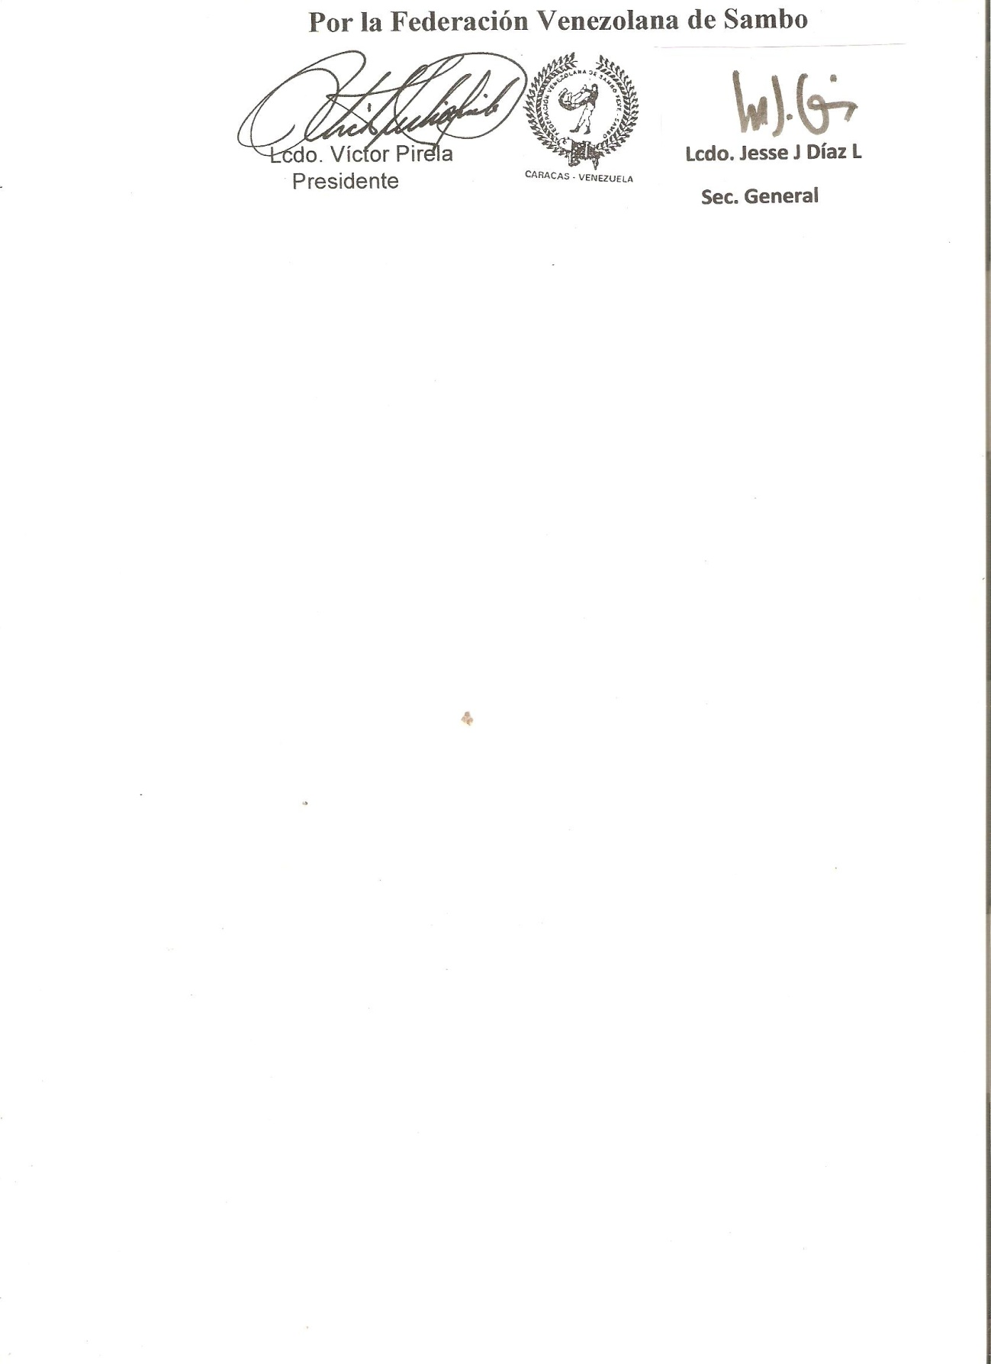  POR LA COMISIÓN TÉCNICA NACIONAL DE FEVESAMBO  ______________________________  PROF. JESSE DIAZ  PRESIDENTE
POS. | NOMBRE | EST | MED
1º |  |  | ORO
2º |  |  | PLAT
3º |  |  | BRON
3º |  |  | BRON

FEDERACIÓN VENEZOLANA DE SAMBO
FEVE – SAMBO
Fundada el 23 de octubre 1998 – Registrada en el Instituto Nacional de Deporte (IND)
Afiliada a la Federación Internacional Amateur de Sambo (FIAS)
COMISION TÉCNICA NACIONAL
RESULTADOS OFICIALES INDIVIDUALES DE LA VIII COPA MUNDIAL ABIERTA DE SAMBO DEPORTIVO MAS Y FEM Y COMBAT SAMBO MAS, realizado en la CIUDAD DE CARACAS DISTRITO FEDERAL del día 1 AL 5 DE JULIO DEL AÑO 2011

COMBATSAMBO

CATEGORÍA 52 KGS |  |  |  | CATEGORÍA 57 kgs |  |  |  | CATEGORÍA 62 kgs
POS. | NOMBRE | EST | MED | POS | NOMBRE | EST | MED | POS | NOMBRE | EST | MED
1º | Ronald Parra | Mir |  | 1º | Jesus Galea | Mir | ORO | 1º | Edgar Moncada | Varg | ORO
2º | Luis Morillo | Mir |  | 2º | Ernesto Acosta | Unefa | PLAT | 2º | Geordanny Aguilera | Varg | PLAT
3º | Anzoly Parra | Mir |  | 3º | Joel Jimenez | Suc | BRON | 3º | Jhovanny Cumana | Suc | BRON
3º | Juan Franco | Col |  | 3º | Luigy Mosqueda | Var | BRON | 3º | Nick Rodríguez | D.C | BRON

CATEGORÍA 68 kgs |  |  |  | CATEGORÍA 74 kgs |  |  |  | CATEGORÍA 82 kgs
POS. | NOMBRE | EST | MED | POS | NOMBRE | EST | MED | POS | NOMBRE | EST | MED
1º | Adrian Contrera | Var | ORO | 1º | Jhon Caicedo | Car | ORO | 1º | Danielyan Ashot | Arm | ORO
2º | Kevin Villamizar | Tach | PLAT | 2º | Carlos Acosta | Fal | PLAT | 2º | Eden Cazorla | Mir | PLAT
3º | Marvin Pérez | Car | BRON | 3º | Juan Goitia | Mir | BRON | 3º | Carlos Castillo | Mir | BRON
3º | Bernardo Amaya | Mir | BRON | 3º | Yorman Ceballo | Mir | BRON | 3º | Luis Teinoso | Mir | BRON

CATEGORÍA 90 kgs |  |  |  | CATEGORÍA 100 kgs |  |  |  | CATEGORÍA +100 kgs
POS. | NOMBRE | EST | MED | POS | NOMBRE | EST | MED | POS | NOMBRE | EST | MED
1º | Jesús García | Gua | ORO | 1º | Juan Villanueva | Apu | ORO | 1º | Ronny Gutierrez | Mir | ORO
2º | Richard Mundo | Fal | PLAT | 2º | Miguel Canelon | Lar | PLAT | 2º | José Echenique | Car | PLAT
3º | Luis González | Var | BRON | 3º | Joan Atacho | Mir | BRON | 3º | Duglexer Gonzalez | Var | BRON
3º | Lenin Díaz | Mir | BRON | 3º | Gabriel Marerio | Suc | BRON | 3º | Neri Vasquez | Suc | BRON

CATEGORÍA |  |  |  | POR LA COMISIÓN TÉCNICA NACIONAL DE FEVESAMBO  ______________________________  PROF. JESSE DIAZ  PRESIDENTE
POS. | NOMBRE | EST | MED
1º |  |  | ORO
2º |  |  | PLAT
3º |  |  | BRON
3º |  |  | BRON

FEDERACIÓN VENEZOLANA DE SAMBO
FEVE – SAMBO
Fundada el 23 de octubre 1998 – Registrada en el Instituto Nacional de Deporte (IND)
Afiliada a la Federación Internacional Amateur de Sambo (FIAS)
COMISION TÉCNICA NACIONAL
RESULTADOS OFICIALES INDIVIDUALES DE LA VIII COPA MUNDIAL ABIERTA DE SAMBO DEPORTIVO MAS Y FEM Y COMBAT SAMBO MAS, realizado en la CIUDAD DE CARACAS DISTRITO FEDERAL del día 1 AL 5 DE JULIO DEL AÑO 2011

RESULTADOS SAMBO DEPORTIVO

FEMENINO MASCULINO
POS | ESTADO | PUNTOS |  | POS | ESTADO | PUNTOS
1º | RUSSIA | 29 |  | 1ro | RUSSIA | 63
2º | FALCON | 27 |  | 2do | CARABOBO | 19
3º | BARINAS | 20 |  | 3ro | BARINAS | 13
4º | CARABOBO | 16 |  | 4to | MIRANDA | 9
5º | LARA | 15 |  | 5to | GUARICO | 8
6º | SUCRE | 11 |  | 6to | SUCRE | 8

COMBATSAMBO GENERAL - ABSOLUTO
POS | ESTADO | PUNTOS |  | POS | ESTADO | PUNTOS
1º | MIRANDA | 38 |  | 1ro | RUSSIA | 92
2º | VARGAS | 20 |  | 2do | MIRANDA | 53
3º | CARABOBO | 15 |  | 3ro | CARABOBO | 50
4º | SUCRE | 12
5º | FALCON | 10
6º | ARMENIA | 7

Nota:

POR LA COMISIÓN TÉCNICA NACIONAL DE FEVESAMBO

______________________________
PROF. JESSE DIAZ
PRESIDENTE

